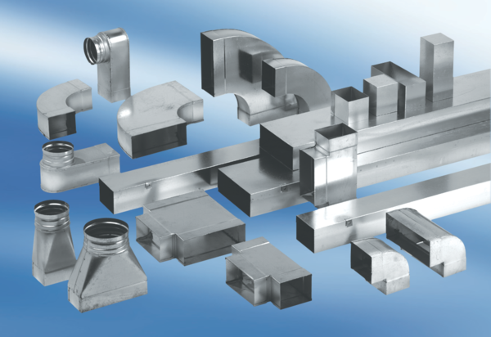45°-os vízszintes elágazó AZ45H80/150/80/150Csomagolási egység: 1 darabVálaszték: K
Termékszám: 0055.0740Gyártó: MAICO

